Для размещения на сайтах.

Памятка Уборка мест общего пользования
Уборка подъезда входит в категорию жилищных услуг – мест общего пользования, а конкретно — относится к содержанию дома. Санитарная уборка жилищного фонда как минимум должна включать в себя следующие работы:
- ежедневное влажное подметание лестничных площадок и маршей двух нижних этажей;
- еженедельное влажное подметание лестничных площадок и маршей выше 2-го этажа;
- ежедневное влажное подметание мест перед загрузочными клапанами мусоропроводов;
- ежедневное мытье пола кабины лифта;
- в месяц двух разовое мытье лестничных площадок и маршей;
- ежегодное (весной) мытье окон, влажная протирка стен, дверей, плафонов на лестничных клетках, подоконников, отопительных приборов, оконных решеток, чердачных лестниц, шкафов для электросчетчиков, почтовых ящиков.

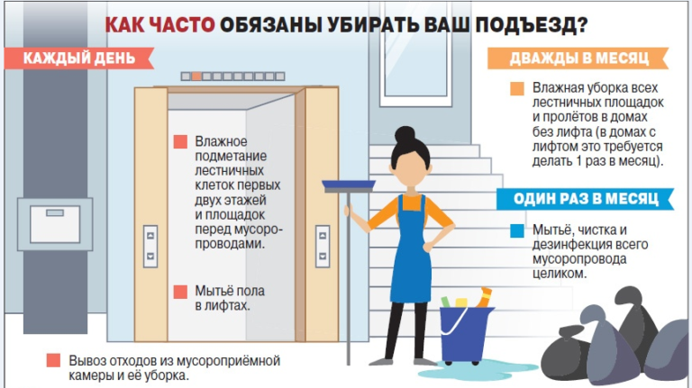

Филиал ФБУЗ «Центр гигиены и эпидемиологии в

Чувашской Республике – Чувашии в г.Новочебоксарске»

врач по общей гигиене В.М.Александров

